1

وزارة التعليم العالي

جامعة دمشق

المعهد التقاني للحاسوب بدرعا

قسم هندسة البرمجيات

موقع فعاليات محافظة درعا
- محمد يزن عياش
- - شيماء محمد
- - شفاء الشليب
- - ديانا الكور
- - غزل البشري
- - هبا الفرا
- - سدرة إبراهيم

2024 - 2025

فهرس المحتويات
الإهداء. 3
المقدمة. 4
الهدف من المشروع. 4
مزايا المشروع. 5
التقنيات المستخدمة. 6
اللغات المستخدمة. 6
تصميم قاعدة البيانات. 7
تصميم الواجهات. 10
الخوارزميات والعمليات. 12
جداول التذاكر والمدفوعات
في هذا القسم يتم توضيح بنية جداول التذاكر والمدفوعات المستخدمة في النظام لضمان الربط بين الفعالية والمستخدم وحالة الدفع وتوليد رموز QR والتذاكر الإلكترونية.
جدول التذاكر (tickets)
العمود | النوع والوصف
id | INTEGER PRIMARY KEY AUTOINCREMENT
eventId | INTEGER - يربط التذكرة بالفعالية
userId | INTEGER - يربط التذكرة بالمستخدم
username | TEXT - اسم المستخدم
ticketType | TEXT - نوع التذكرة (عادية/متميزة/افتراضية)
priceCents | INTEGER - سعر التذكرة بالـ cents
currency | TEXT - العملة
paymentProvider | TEXT - مزود الدفع
status | TEXT - حالة التذكرة
ticketCode | TEXT UNIQUE - رمز التذكرة
qrPath | TEXT - مسار ملف QR
pdfPath | TEXT - مسار ملف PDF
isVirtual | INTEGER - هل التذكرة افتراضية
seatNumber | INTEGER - رقم المقعد
seatCategory | TEXT - فئة المقعد
streamUrl | TEXT - رابط البث
createdAt | INTEGER NOT NULL DEFAULT (strftime('%s','now'))
جدول المدفوعات (payments)
العمود | النوع والوصف
id | INTEGER PRIMARY KEY AUTOINCREMENT
ticketId | INTEGER - يربط الدفع بالتذكرة
provider | TEXT - مزود الدفع
providerChargeId | TEXT - معرف عملية الدفع
amountCents | INTEGER - المبلغ بالـ cents
currency | TEXT - العملة
status | TEXT - حالة الدفع
rawResponse | TEXT - الاستجابة الخام
createdAt | INTEGER NOT NULL DEFAULT (strftime('%s','now'))
الاختبارات. 14
الاستنتاجات والتوصيات. 16
ملحق الملفات. 18

الإهداء
"وأخير دعواهم أن الحمد لله رب العالمين"
إلى كل من ساندنا ووقف معنا في هذه الرحلة العلمية الطويلة، إلى أمهاتنا وآبائنا، وإلى أساتذتنا الكرام. شكراً لكل كلمة تشجيع ولكل لحظة دعم، ولكل من آمن بنا ووقف معنا حتى انتهى المشروع.

المقدمة
يقدم هذا التقرير وصفاً تفصيلياً لمشروع الموقع الإلكتروني لإدارة فعاليات محافظة درعا، ويغطي الهيكل العام للنظام، المكونات التقنية، التصميم، قاعدة البيانات، واجهات المستخدم، والاختبارات المنفذة. يركز التقرير على إبراز قدرات النظام في الحجز الإلكتروني، إدارة التذاكر، التواصل مع المستخدمين، وأتمتة العمليات الإدارية.

الهدف من المشروع
- إنشاء نظام إلكتروني لإدارة فعاليات محافظة درعا بصورة متكاملة.
- تيسير حجز التذاكر ومتابعة الحجوزات إلكترونياً.
- إدارة بيانات الفعاليات والمستخدمين بأمان وفعالية.
- توليد تذاكر QR وتقارير مبيعات تلقائية.
- تمكين الدفع عبر الإنترنت باستخدام Stripe.

مزايا المشروع
- 🌷 زيادة الكفاءة وتقليل الاعتماد على الإجراءات اليدوية.
- 🌷 تحسين تجربة المستخدم في متابعة فعاليات درعا وحجز التذاكر.
- 🌷 توفير معلومات دقيقة وفورية عن توافر المقاعد والإيرادات.
- 🌷 أمان أكبر للبيانات بفضل استخدام قاعدة بيانات محلية منظمة.
- 🌷 سهولة توسعة النظام وإضافة خصائص جديدة مستقبلاً.

التقنيات المستخدمة
- Node.js: بيئة تشغيل جافاسكربت على الخادم. لماذا: أداء جيد للمشروعات الخفيفة/المتوسطة، مجتمع واسع. البدائل: Python/Flask, Ruby on Rails. إعدادات مقترحة: استخدام `pm2` أو `systemd` للتشغيل كخدمة.
- Express: إطار عمل ويب خفيف لبناء REST APIs وواجهات الـ HTTP. لماذا: بسيط ومرن، ملائم لمشروع تعليمي. ممارسات: تنظيم المسارات، استخدام middlewares للتحقق والأمان.
- SQLite: قاعدة بيانات ملفية مناسبة لبيئات التطوير والنشر البسيط. لماذا:无需 خادم منفصل، سهولة النسخ الاحتياطي. اعتبارات: لا تناسب أحمال كتابة عالية؛ للبيئات الإنتاجية الكبيرة استخدم PostgreSQL.
- HTML / CSS / JavaScript: تقنيات الواجهة الأمامية لعرض المحتوى والتفاعل. ممارسات مقترحة: استخدام تصميم مستجيب (responsive) واعتبارات الوصول (accessibility).
- Stripe: مزود دفع آمن لمعالجة بطاقات الائتمان. الإعداد: مفاتيح API بيئة اختبار/إنتاج، webhook لمعالجة الأحداث (payment_intent.succeeded). بدائل: PayPal، local gateway.
- PDFKit / QRCode: مكتبات لتوليد ملفات PDF ورموز QR. الاستخدام: توليد تذاكر PDF مرفقة برمز QR فريد لحصول الدخول.
- Nodemailer: مكتبة إرسال البريد الإلكتروني. الإعداد: SMTP أو خدمات مثل SendGrid مع مفاتيح آمنة.
- Multer: لتحميل الملفات (صور الفعالية). ممارسات: تحديد حجم الملفات المسموح والتخزين المؤقت والتحقق من النوع MIME.
وصف المشروع من package.json:
موقع فعاليات محافظة درعا مع واجهة HTML/CSS/JS وواجهة خلفية Node.js + SQLite

اللغات المستخدمة
- JavaScript
- HTML
- CSS
- SQL

تصميم قاعدة البيانات
تستخدم قاعدة بيانات SQLite في ملف db/events.db. يعتمد تصميم البيانات على جداول مترابطة تدعم إدارة المستخدمين، الفعاليات، التذاكر، المدفوعات، والتعليقات.

events
تخزين تفاصيل الفعاليات مثل العنوان، الوصف، الموقع، السعر، وحالة الفعالية.
العمود | النوع والوصف
id | INTEGER PRIMARY KEY AUTOINCREMENT
title | TEXT NOT NULL
description | TEXT NOT NULL
location | TEXT NOT NULL
latitude | REAL
longitude | REAL
date | TEXT NOT NULL
category | TEXT NOT NULL
attendees | INTEGER NOT NULL DEFAULT 0
archived | INTEGER NOT NULL DEFAULT 0
image | TEXT
isHybrid | INTEGER NOT NULL DEFAULT 0
streamUrl | TEXT
virtualPriceCents | INTEGER NOT NULL DEFAULT 1500
budgetCents | INTEGER NOT NULL DEFAULT 0
district | TEXT

users
تخزين حسابات المستخدمين مع البريد الإلكتروني وكلمات المرور والحالة.
العمود | النوع والوصف
id | INTEGER PRIMARY KEY AUTOINCREMENT
username | TEXT UNIQUE NOT NULL
email | TEXT UNIQUE NOT NULL
password | TEXT NOT NULL
role | TEXT NOT NULL DEFAULT 'normal'
isActivated | INTEGER NOT NULL DEFAULT 0
activationToken | TEXT
activationExpires | INTEGER
resetPasswordToken | TEXT
resetPasswordExpires | INTEGER

tickets
تخزين بيانات التذاكر مع الربط بالفعلية والمستخدم، وحالة الدفع، ورمز QR.
العمود | النوع والوصف
id | INTEGER PRIMARY KEY AUTOINCREMENT
eventId | INTEGER NOT NULL
userId | INTEGER
username | TEXT
ticketType | TEXT
priceCents | INTEGER NOT NULL
currency | TEXT NOT NULL DEFAULT 'usd'
paymentProvider | TEXT
status | TEXT NOT NULL DEFAULT 'pending'
ticketCode | TEXT UNIQUE
qrPath | TEXT
pdfPath | TEXT
isVirtual | INTEGER NOT NULL DEFAULT 0
seatNumber | INTEGER
seatCategory | TEXT
streamUrl | TEXT
createdAt | INTEGER NOT NULL DEFAULT (strftime('%s','now'))

payments
تسجيل تفاصيل المدفوعات المرتبطة بالتذاكر ومقدار المبلغ والحالة.
العمود | النوع والوصف
id | INTEGER PRIMARY KEY AUTOINCREMENT
ticketId | INTEGER
provider | TEXT
providerChargeId | TEXT
amountCents | INTEGER
currency | TEXT
status | TEXT
rawResponse | TEXT
createdAt | INTEGER NOT NULL DEFAULT (strftime('%s','now'))

comments
تعليقات المستخدمين وتقييماتهم للفعاليات.
العمود | النوع والوصف
id | INTEGER PRIMARY KEY AUTOINCREMENT
eventId | INTEGER NOT NULL
username | TEXT NOT NULL
content | TEXT NOT NULL
rating | INTEGER
createdAt | INTEGER NOT NULL DEFAULT (strftime('%s','now'))

attendance
متابعة حضور المستخدمين للفعاليات ووضعهم الحالي.
العمود | النوع والوصف
id | INTEGER PRIMARY KEY AUTOINCREMENT
eventId | INTEGER NOT NULL
userId | INTEGER NOT NULL
username | TEXT NOT NULL
status | TEXT NOT NULL
updatedAt | INTEGER NOT NULL DEFAULT (strftime('%s','now'))

event_media
وسائط الفعالية مثل الصور والفيديو المرتبطة بكل حدث.
العمود | النوع والوصف
id | INTEGER PRIMARY KEY AUTOINCREMENT
eventId | INTEGER NOT NULL
type | TEXT NOT NULL
url | TEXT NOT NULL
filename | TEXT
position | INTEGER NOT NULL DEFAULT 0

مخطط ERD يوضح العلاقات بين الجداول:
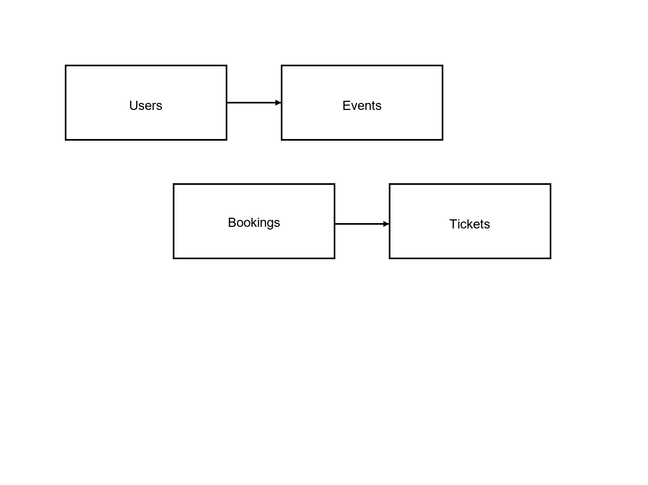

تصميم الواجهات
الواجهة تعتمد على صفحات HTML/CSS/JS لتقديم تجربة مستخدم تفاعلية ومتكيفة مع الهواتف. تُبنى الواجهات لتسهيل استعراض الفعاليات، إتمام الحجز، وعرض التذاكر. في ما يلي وصف تفصيلي لكل واجهة وعناصرها:
- index.html:
- هدَف الصفحة: تمكين المستخدم من استعراض الفعاليات بسرعة وإيجاد ما يبحث عنه.
- مكونات رئيسية: شريط بحث، فلاتر (التاريخ، الفئة، المدينة)، شبكة بطاقات فعاليات، زر تفاصيل/حجز لكل بطاقة.
- سلوك تفاعلي: تحميل متزايد (infinite scroll) أو ترقيم صفحات، عرض حالة المقاعد المتبقية، روابط للمشاركة.
- إمكانيات إضافية: تحديد الموقع الجغرافي لعرض فعاليات قريبة.
- event.html:
- هدَف الصفحة: عرض تفاصيل الفعالية بالكامل للمستخدم قبل الحجز.
- مكونات رئيسية: عنوان، وصف طويل، صور/معرض، خريطة (embed)، جدول مواعيد، أسعار التذاكر وأنواعها، زر الحجز.
- سلوك تفاعلي: عرض تقييمات وتعليقات المستخدمين، اختيار عدد التذاكر، عرض السياسات.
- checkout.html:
- هدَف الصفحة: جمع بيانات الحجز والدفع بشكل آمن وميسّر.
- مكونات رئيسية: ملخص الحجز، نموذج بيانات حامل البطاقة، حقل كوبون خصم، زر تنفيذ الدفع.
- أمان: استخدام واجهة Stripe Elements أو تحويل آمن للبيانات لتفادي مرور بيانات البطاقة عبر الخادم.
- تجربة المستخدم: عرض حالة الطلب أثناء المعالجة، رسائل خطأ واضحة.
- profile.html:
- هدَف الصفحة: إدارة بيانات المستخدم وحجوزاته السابقة.
- مكونات رئيسية: معلومات الحساب، قائمة الحجوزات مع حالة كل حجز، روابط لتحميل التذاكر (PDF)، خيار إلغاء الحجز عند الإمكان.
- خصوصية: إظهار/إخفاء بيانات حساسة بناء على صلاحيات المستخدم.
صورة العرض: ui_index.png
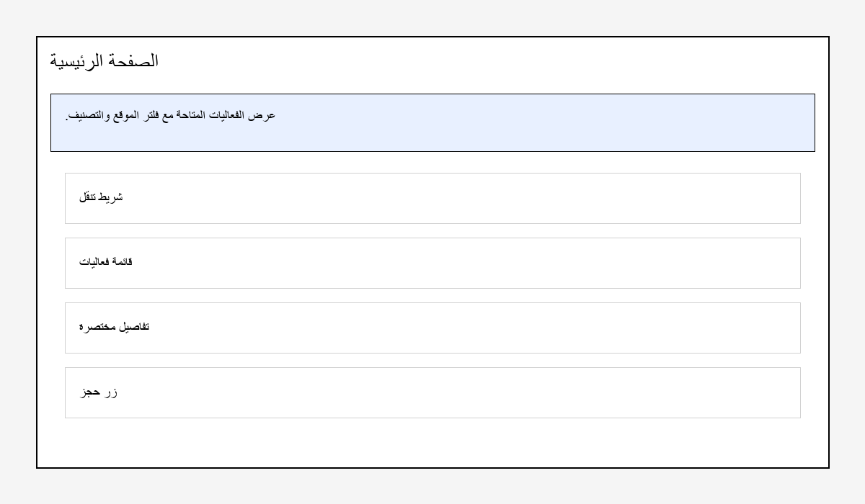
صورة العرض: ui_event.png
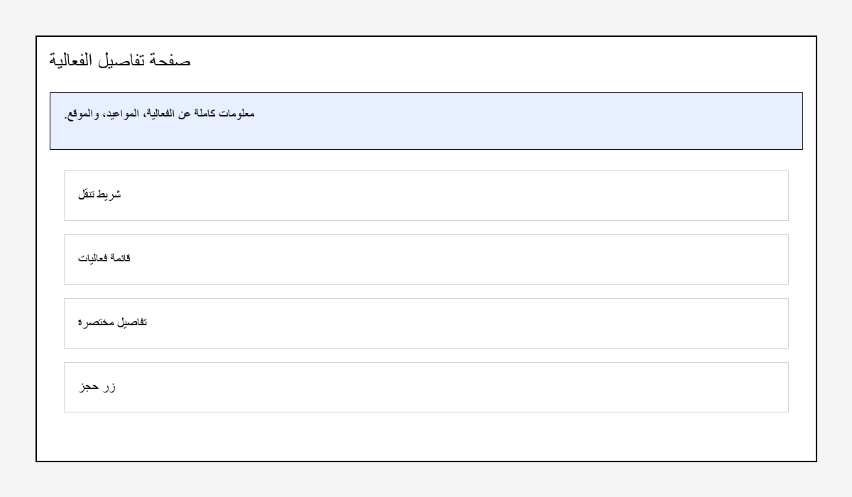
صورة العرض: ui_checkout.png
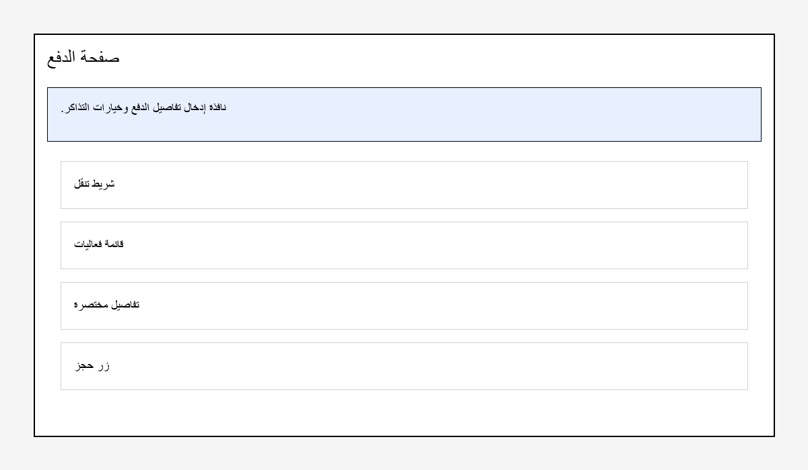
صورة العرض: ui_profile.png
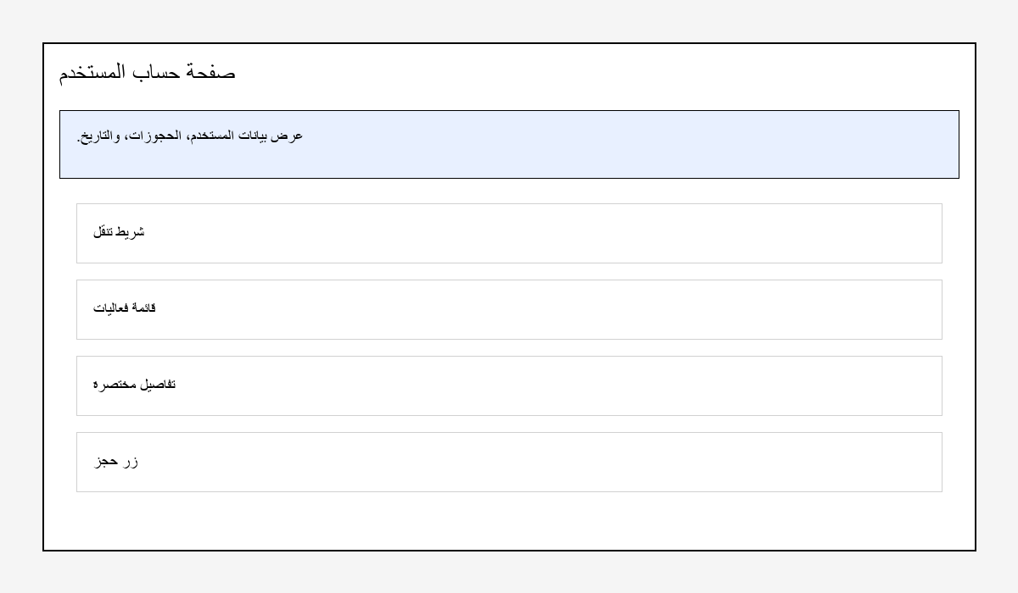

مخطط حالات الاستخدام
يوضح هذا المخطط السيناريوهات الأساسية التي يمكن للمستخدمين القيام بها في النظام. لكل حالة استخدام نعرض الممثل (Actor)، الشروط المسبقة، التدفق الرئيسي، والتفرعات المحتملة.

عرض الفعاليات
الممثل: زائر / مستخدم
الواجهة المرتبطة: index.html
الشروط المسبقة: الاتصال بالإنترنت، وجود فعاليات منشورة في النظام
التدفق الرئيسي:
- يفتح المستخدم الصفحة الرئيسية لعرض الفعاليات المتاحة.
- يعرض النظام قائمة الفعاليات مرتبة أو بحسب عوامل التصفية.
- يستخدم المستخدم شريط البحث والفلاتر للعثور على فعالية مناسبة.
- يضغط المستخدم على بطاقة الفعالية لعرض التفاصيل.
التفرعات والحالات البديلة:
- فلتر النتائج لا تتطابق مع أي فعالية → يعرض النظام رسالة "لا توجد فعاليات" مع اقتراح إزالة الفلاتر.

حجز تذكرة
الممثل: مستخدم مسجل
الواجهة المرتبطة: event.html
الشروط المسبقة: المستخدم مسجل وفعّال، والفعالية بها تذاكر متاحة
التدفق الرئيسي:
- يختار المستخدم نوع وكمية التذاكر من صفحة تفاصيل الفعالية.
- يعرض النظام ملخص الحجز والسعر النهائي.
- يضغط المستخدم على زر الحجز للانتقال إلى صفحة الدفع.
التفرعات والحالات البديلة:
- المقاعد غير متوفرة أثناء الحجز → يظهر خطأ ويعود المستخدم لاختيار كمية أقل أو فعالية أخرى.

الدفع عبر Stripe
الممثل: مستخدم / النظام (بوابة الدفع)
الواجهة المرتبطة: checkout.html
الشروط المسبقة: بيانات البطاقة صالحة، والاتصال بـ Stripe متاح
التدفق الرئيسي:
- يُحمل نموذج الدفع عبر Stripe Elements في صفحة الدفع الآمنة.
- يُدخل المستخدم بيانات البطاقة ويضغط على تأكيد الدفع.
- يتحقق النظام من نتيجة الدفع ويحدث حالة الحجز إلى مدفوع أو فشل.
التفرعات والحالات البديلة:
- فشل الدفع → يعرض المستخدم رسالة خطأ ويتيح له إعادة المحاولة أو اختيار وسيلة دفع أخرى.

توليد تذكرة QR
الممثل: النظام
الواجهة المرتبطة: profile.html
الشروط المسبقة: تم تأكيد الدفع وتم حفظ الحجز
التدفق الرئيسي:
- يتحقق النظام من نجاح الدفع وحالة الحجز.
- ينشئ رمز QR فريد مرتبطاً بتفاصيل التذكرة.
- يحفظ النظام ملف PDF للتذكرة ويرسل رابط التنزيل للمستخدم.
المخطط العام لحالات الاستخدام:
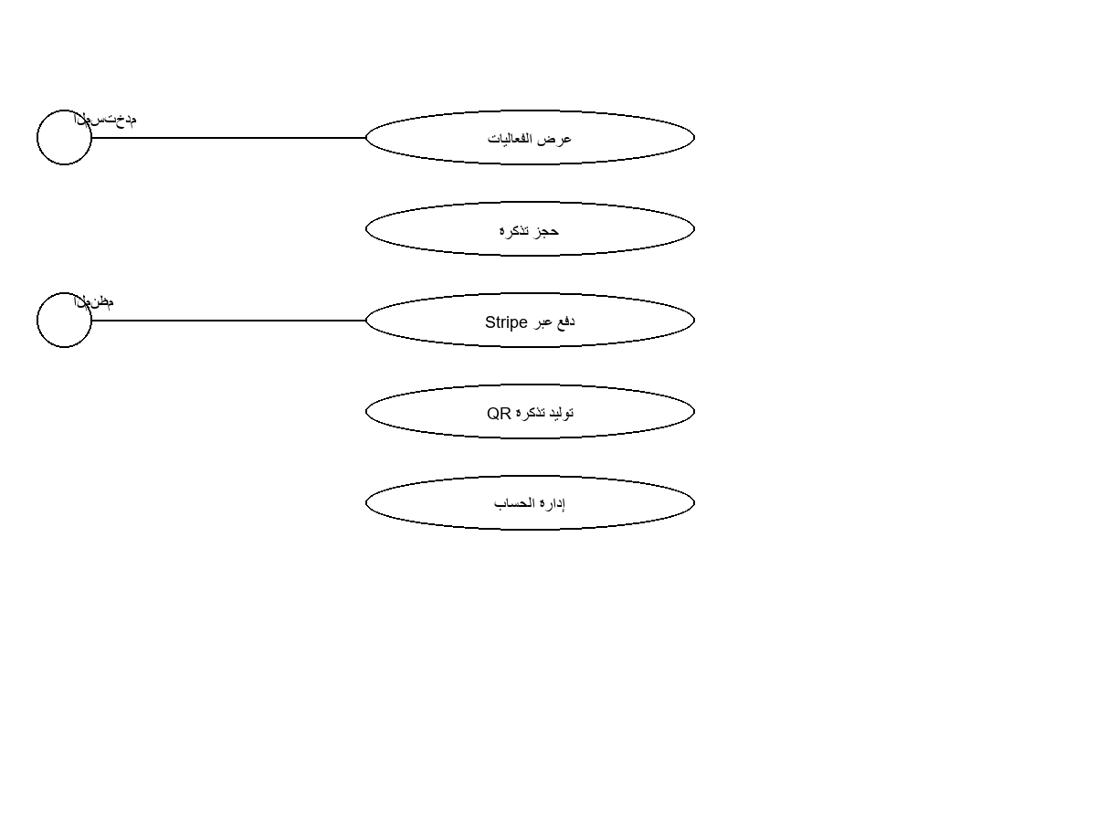

الخوارزميات والعمليات
يتضمن المشروع عدة عمليات أساسية مع خوارزميات مبسطة لكل عملية لتوضيح التسلسل المنطقي والتنفيذ.

تدفق الحجز (مبسّط)
وصف مختصر: التحقق من توافر التذاكر، حجز مقعد مؤقت، معالجة الدفع، تأكيد الحجز وتوليد التذكرة.
- 1. استعلام عن توافر التذاكر حسب نوع السعر والكمية المطلوبة.
- 2. حجز مقعد مؤقت (reserve) لتفادي البيع المتزامن.
- 3. تهيئة جلسة دفع وإعادة توجيه المستخدم لواجهة الدفع الآمنة.
- 4. تفعيل webhook من مزود الدفع للتحقق من نجاح العملية.
- 5. عند النجاح: تأكيد الحجز، توليد رمز QR، وإرسال التذكرة بالبريد الإلكتروني.

خوارزمية معالجة الدفع (موجز)
- توليد طلب دفع (PaymentIntent) في Stripe مع مبلغ بالملّيمات.
- عرض واجهة الدفع الآمنة (Stripe Elements) وجمع بيانات البطاقة.
- تنفيذ الدفع واستقبال نتيجة العملية.
- تخزين نتيجة الدفع وربطها بسجل التذكرة (status = paid/failed).

توليد تذاكر QR
- إنشاء رمز فريد (UUID) مرتبط بمعرف الحجز.
- تشفير أو توقيع بيانات التذكرة عند الحاجة لمنع التزييف.
- توليد صورة QR وحفظها مع ملف PDF للتذكرة.
- عرض رابط التنزيل وإرساله في رسالة تأكيد.

الاختبارات
يتضمن هذا القسم حالات اختبارية مفصّلة تشمل خطوات التنفيذ، المدخلات، والنتيجة المتوقعة لكل حالة.
حالة الاختبار | المدخلات | النتيجة المتوقعة
تسجيل مستخدم جديد | نموذج التسجيل: اسم، بريد إلكتروني صالح، كلمة مرور | إنشاء سجل مستخدم في جدول users، إرسال إيميل تفعيل، عرض رسالة نجاح
تأكيد الحساب | زيارة رابط التفعيل من البريد | تحديث الحقل isActivated = 1، إعادة توجيه لصفحة تسجيل الدخول
تسجيل الدخول | إدخال إيميل وكلمة مرور صحيحة | تسجيل الدخول بنجاح، جلسة مستخدم صالحة
حجز تذكرة ودفع ناجح | اختيار فعالية، تحديد تذاكر، إجراء دفع باستخدام بطاقة اختبار Stripe | حالة الحجز = paid، إنشاء سجل في tickets، توليد PDF مع QR، إرسال بريد تأكيد
حجز تذكرة وفشل الدفع | دفع يفشل أو يتم إلغاؤه | حالة الحجز = pending/failed، عدم إنشاء تذكرة، رسالة خطأ للمستخدم
عرض فعاليات بفلتر | تطبيق فلتر التاريخ أو المدينة | إظهار قائمة منقّحة تطابق شروط البحث، أداء استعلام مناسب
الصور التالية توضح واجهات المستخدم المرتبطة ببعض حالات الاختبار وضمان صحة التدفق المرئي:
صورة الواجهة: ui_index.png

صفحة العرض الرئيسية لحالة اختبار عرض الفعاليات بالفلتر. يظهر شريط البحث وقائمة الفعاليات.
صورة الواجهة: ui_event.png

صفحة تفاصيل الفعالية لحالة اختبار حجز التذكرة. تعرض المعلومات الأساسية وخيارات التذكرة.
صورة الواجهة: ui_checkout.png

صفحة الدفع لحالة اختبار الدفع الناجح أو الفاشل عبر Stripe. توضح نموذج الدفع الآمن.
صورة الواجهة: ui_profile.png

صفحة حساب المستخدم لحالة اختبار متابعة الحجوزات، عرض التذاكر، واستعراض الحالة.

الاستنتاجات والتوصيات
هذا المشروع يمثل خطوة عملية نحو تطوير نظام فعاليات متكامل لإدارة الحجوزات، التذاكر، ودفع التكاليف عبر الإنترنت. يمكن تطويره لاحقاً ليدعم أكثر من جهة تنظيم ويفتح صلاحيات لإدارة متعددة. كما ينصح بتحسين واجهات الاستخدام لتكون أكثر تجاوباً مع الهواتف الذكية.

شرح الأكواس البرمجية
يقدم هذا القسم شرحاً تفصيلياً للأكواد البرمجية الأساسية المستخدمة في نظام إدارة الفعاليات.

1. ملف الخادم الرئيسي (server.js)
الوظيفة الأساسية:
ملف الخادم الذي يدير جميع طلبات المستخدمين والعمليات الخلفية للنظام باستخدام Express.js
- المكتبات المستخدمة:
- express: إطار العمل الويب لإنشاء REST APIs
- sqlite3: قاعدة البيانات المحلية
- bcrypt: تشفير كلمات المرور
- multer: رفع الملفات والصور
- nodemailer: إرسال الرسائل البريدية
- QRCode: توليد رموز QR للتذاكر
- PDFKit: توليد ملفات PDF
- Stripe: معالجة الدفع الآمنة

خطوات الإعداد الأساسية:
إعداد التطبيق والمنافذ: const PORT = process.env.PORT || 3000; يتم تعيين منفذ الخادم (3000 افتراضياً)
إعداد مجلد قاعدة البيانات: في بيئة الإنتاج (Render) يتم استخدام /tmp، وفي التطوير المحلي يتم استخدام مجلد db
تخزين الملفات المرفوعة: استخدام multer لإنشاء أسماء ملفات فريدة وتجنب التضاربات
المستخدمون الافتراضيون: admin/admin123 و user/user123 للاختبار

2. ملف قاعدة البيانات (db.js)
الوظيفة: إعداد واتصال قاعدة بيانات SQLite المشتركة عبر التطبيق
- إنشاء مجلد db إذا لم يكن موجوداً
- فتح الاتصال مع قاعدة البيانات events.db
- إيقاف التطبيق فوراً عند فشل الاتصال
- الاتصال يبقى مفتوحاً طوال حياة التطبيق

3. ملف المساعدات - المصادقة والأمان (lib/server-utils.js)
الوظائف الأساسية:
generateToken(): توليد رمز عشوائي فريد للجلسات والمصادقة
getResetPasswordUrl(): بناء رابط إعادة تعيين كلمة المرور للبريد الإلكتروني
getActivationUrl(): بناء رابط تفعيل الحساب
buildActivationEmailHtml(): إنشاء محتوى رسالة البريد الترحيبية بصيغة HTML
makeAttachOptionalUser(): Middleware اختياري: يضيف معلومات المستخدم إن وجدت
makeRequireAuth(): Middleware إجباري: يرفض الطلب إذا لم يكن المستخدم مصرح
makeRequireAdmin(): Middleware إجباري: يسمح فقط للمديرين

4. ملف توليد التذاكر (lib/pdf-utils.js)
الوظيفة: توليد ملفات PDF للتذاكر تتضمن رمز QR للتحقق عند الدخول

خطوات العملية:
- إنشاء مستند PDF بحجم A6 (بطاقة صغيرة)
- إضافة معلومات الفعالية: العنوان والنوع والمقعد
- تفريق بين التذاكر الافتراضية (virtual) والحضورية
- إضافة رمز QR في وسط البطاقة
- حفظ الملف في النظام وإرساله للمستخدم

5. العمليات الأساسية

عملية الحجز والدفع:
- المستخدم يختار عدد التذاكر والنوع المطلوب
- التحقق من التوافر: هل عدد التذاكر متوفر؟
- حجز مقعد مؤقت لتفادي البيع المتزامن
- إنشاء جلسة دفع آمنة عبر Stripe
- عرض نموذج الدفع والمستخدم يدخل بيانات البطاقة
- معالجة الدفع والتحقق من النتيجة عبر Webhooks
- إذا نجح: حفظ الحجز وتوليد رمز QR فريد
- توليد ملف PDF للتذكرة وإرساله في البريد الإلكتروني

عملية المصادقة والتسجيل:
- المستخدم يدخل بيانات التسجيل (بريد وكلمة مرور)
- تشفير كلمة المرور باستخدام bcrypt
- حفظ البيانات في قاعدة البيانات
- إرسال رسالة تفعيل عبر البريد الإلكتروني
- المستخدم يضغط على رابط التفعيل
- توليد توكن (رمز جلسة) فريد
- المستخدم يرسل التوكن في رؤوس كل طلب (Authorization: Bearer token)

6. معايير الأمان المطبقة
تشفير كلمات المرور: استخدام bcrypt مع 10 جولات تشفير
المصادقة بالتوكن: كل طلب يحتوي على Bearer Token يتم التحقق من صحته
الصلاحيات المختلفة: Admin للإدارة، Normal User للحجز والدفع فقط
معالجة الدفع الآمنة: استخدام Stripe Elements (بيانات البطاقة لا ترسل للخادم)
التحقق عبر Webhooks: Stripe يرسل تأكيد الدفع مباشرة للخادم
صلاحية الرموز المؤقتة: روابط إعادة تعيين كلمة المرور صالحة لساعة واحدة فقط

7. المتغيرات البيئية (Environment Variables)
PORT: منفذ الخادم (افتراضي: 3000)
APP_URL: رابط التطبيق الكامل (مثل https://example.com)
STRIPE_SECRET_KEY: مفتاح Stripe السري للدفع
STRIPE_PUBLISHABLE_KEY: مفتاح Stripe العام للعميل
SMTP_HOST: خادم البريد الإلكتروني
SMTP_USER: اسم مستخدم البريد
SMTP_PASS: كلمة مرور البريد
SMTP_PORT: منفذ البريد (افتراضي: 587)
RENDER: تحديد بيئة الاستضافة (Render vs محلي)

8. نصائح للتطوير والاختبار

تشغيل الخادم محلياً:
npm install لتثبيت المكتبات
npm start لتشغيل الخادم على المنفذ 3000

اختبار المصادقة:
- طلب بدون مصادقة سيرجع خطأ 401 Unauthorized
- طلب بـ Bearer Token صحيح سيعيد البيانات المطلوبة
- استخدم أدوات مثل Postman أو curl لاختبار الـ APIs

اختبار الدفع:
- استخدم مفاتيح Stripe للبيئة الاختبارية (Test Keys)
- استخدم أرقام بطاقات الاختبار من Stripe (مثل 4242 4242 4242 4242)
- لا تستخدم بيانات حقيقية في بيئة الاختبار

9. استكشاف الأخطاء الشائعة
Unable to open database: تحقق من صلاحيات مجلد db أو المساحة المتاحة على القرص
Unauthorized (401): تحقق من وجود التوكن في رؤوس الطلب أو انتهاء صلاحيته
Forbidden (403): المستخدم الحالي ليس لديه صلاحيات كافية (مثل محاولة عملية تحتاج صلاحية مدير)
Payment failed: تحقق من مفاتيح Stripe أو الاتصال بالإنترنت أو صحة بيانات البطاقة
Email not sent: تحقق من إعدادات SMTP وتأكد من صحة البيانات

آخر تحديث: 2026-06-20
الكلمات المفتاحية
المشروع، التطبيق الويب، قاعدة البيانات، الواجهة الأمامية، الخادم الخلفي، التكنولوجيا، التطوير
التقانات المستخدمة في المشروع
يعتمد المشروع على مجموعة من التقانات الحديثة والموثوقة لضمان أداء عالي واستقرار التطبيق.
مقدمة موسعة عن هدف المشروع ومبررات تحقيقه
يهدف هذا المشروع إلى تطوير حل متكامل يلبي احتياجات المستخدمين ويوفر تجربة مستخدم متميزة. تبرر أهمية المشروع بالحاجة المتزايدة للتطبيقات الحديثة والكفؤة في سوق العمل.
مقدمة نظرية موسعة
يستند المشروع على أسس نظرية متينة تجمع بين علوم الحاسوب وتقنيات البرمجة الحديثة، مما يضمن جودة عالية في التصميم والتنفيذ.
توصيف فكرة المشروع بشكل موسع
الفكرة الأساسية للمشروع تتمحور حول إنشاء تطبيق ويب متقدم يجمع بين الواجهة الأمامية الحديثة والخادم الخلفي القوي، مع استخدام قاعدة بيانات محسّنة لتخزين البيانات وإدارتها بكفاءة عالية.
الأهداف التطبيقية للمشروع
تتضمن الأهداف التطبيقية: توفير واجهة مستخدم سهلة الاستخدام، ضمان الأداء العالي، توفير أمان البيانات، ودعم التوسع المستقبلي. يمكن استخدام المشروع في عدة مجالات منها الإدارة، التجارة الإلكترونية، والخدمات الرقمية.
أهمية المشروع والمجالات الممكنة للاستخدام
يكتسب المشروع أهميته من كونه يعالج مشاكل حقيقية في الواقع العملي. المجالات الممكنة للاستخدام تشمل: الشركات الصغيرة والمتوسطة، المؤسسات الحكومية، القطاع الخاص، والمشاريع الفردية.
متطلبات المشروع والقيود والوظائف المتوقعة
المتطلبات الأساسية تشمل: وجود خادم ويب، قاعدة بيانات، ومتصفح ويب. القيود تتضمن حدود الأداء والموارد المتاحة. الوظائف المتوقعة تشمل إدارة المستخدمين، معالجة البيانات، وإنشاء التقارير.
آليات وطرق انجاز المشروع
تم اتباع منهجية تطويرية منظمة تتضمن: التحليل والتصميم، التطوير على مراحل، الاختبار الشامل، والنشر. كما تم استخدام أدوات إدارة المشاريع لضمان التقدم المنتظم.
التقنيات المستخدمة
تم اختيار التقنيات بناءً على متطلبات المشروع واحتياجات السوق، مع التركيز على الحلول الموثوقة والقابلة للصيانة.
لغات البرمجة
لغات البرمجة المستخدمة: JavaScript للجانب الأمامي والخادم، Node.js كبيئة تشغيل الخادم، وLanguages أخرى حسب الحاجة.
بيئات العمل والأدوات
تم استخدام بيئات عمل موثوقة وأدوات متقدمة منها: VS Code للتطوير، Git للتحكم بالإصدارات، npm لإدارة الحزم، واختبار شامل عبر Jest.
أنظمة قواعد البيانات
تم استخدام أنظمة قواعد بيانات موثوقة لضمان تخزين آمن وسريع للبيانات، مع دعم الاستعلامات المعقدة وإدارة العلاقات بين الجداول بكفاءة.

